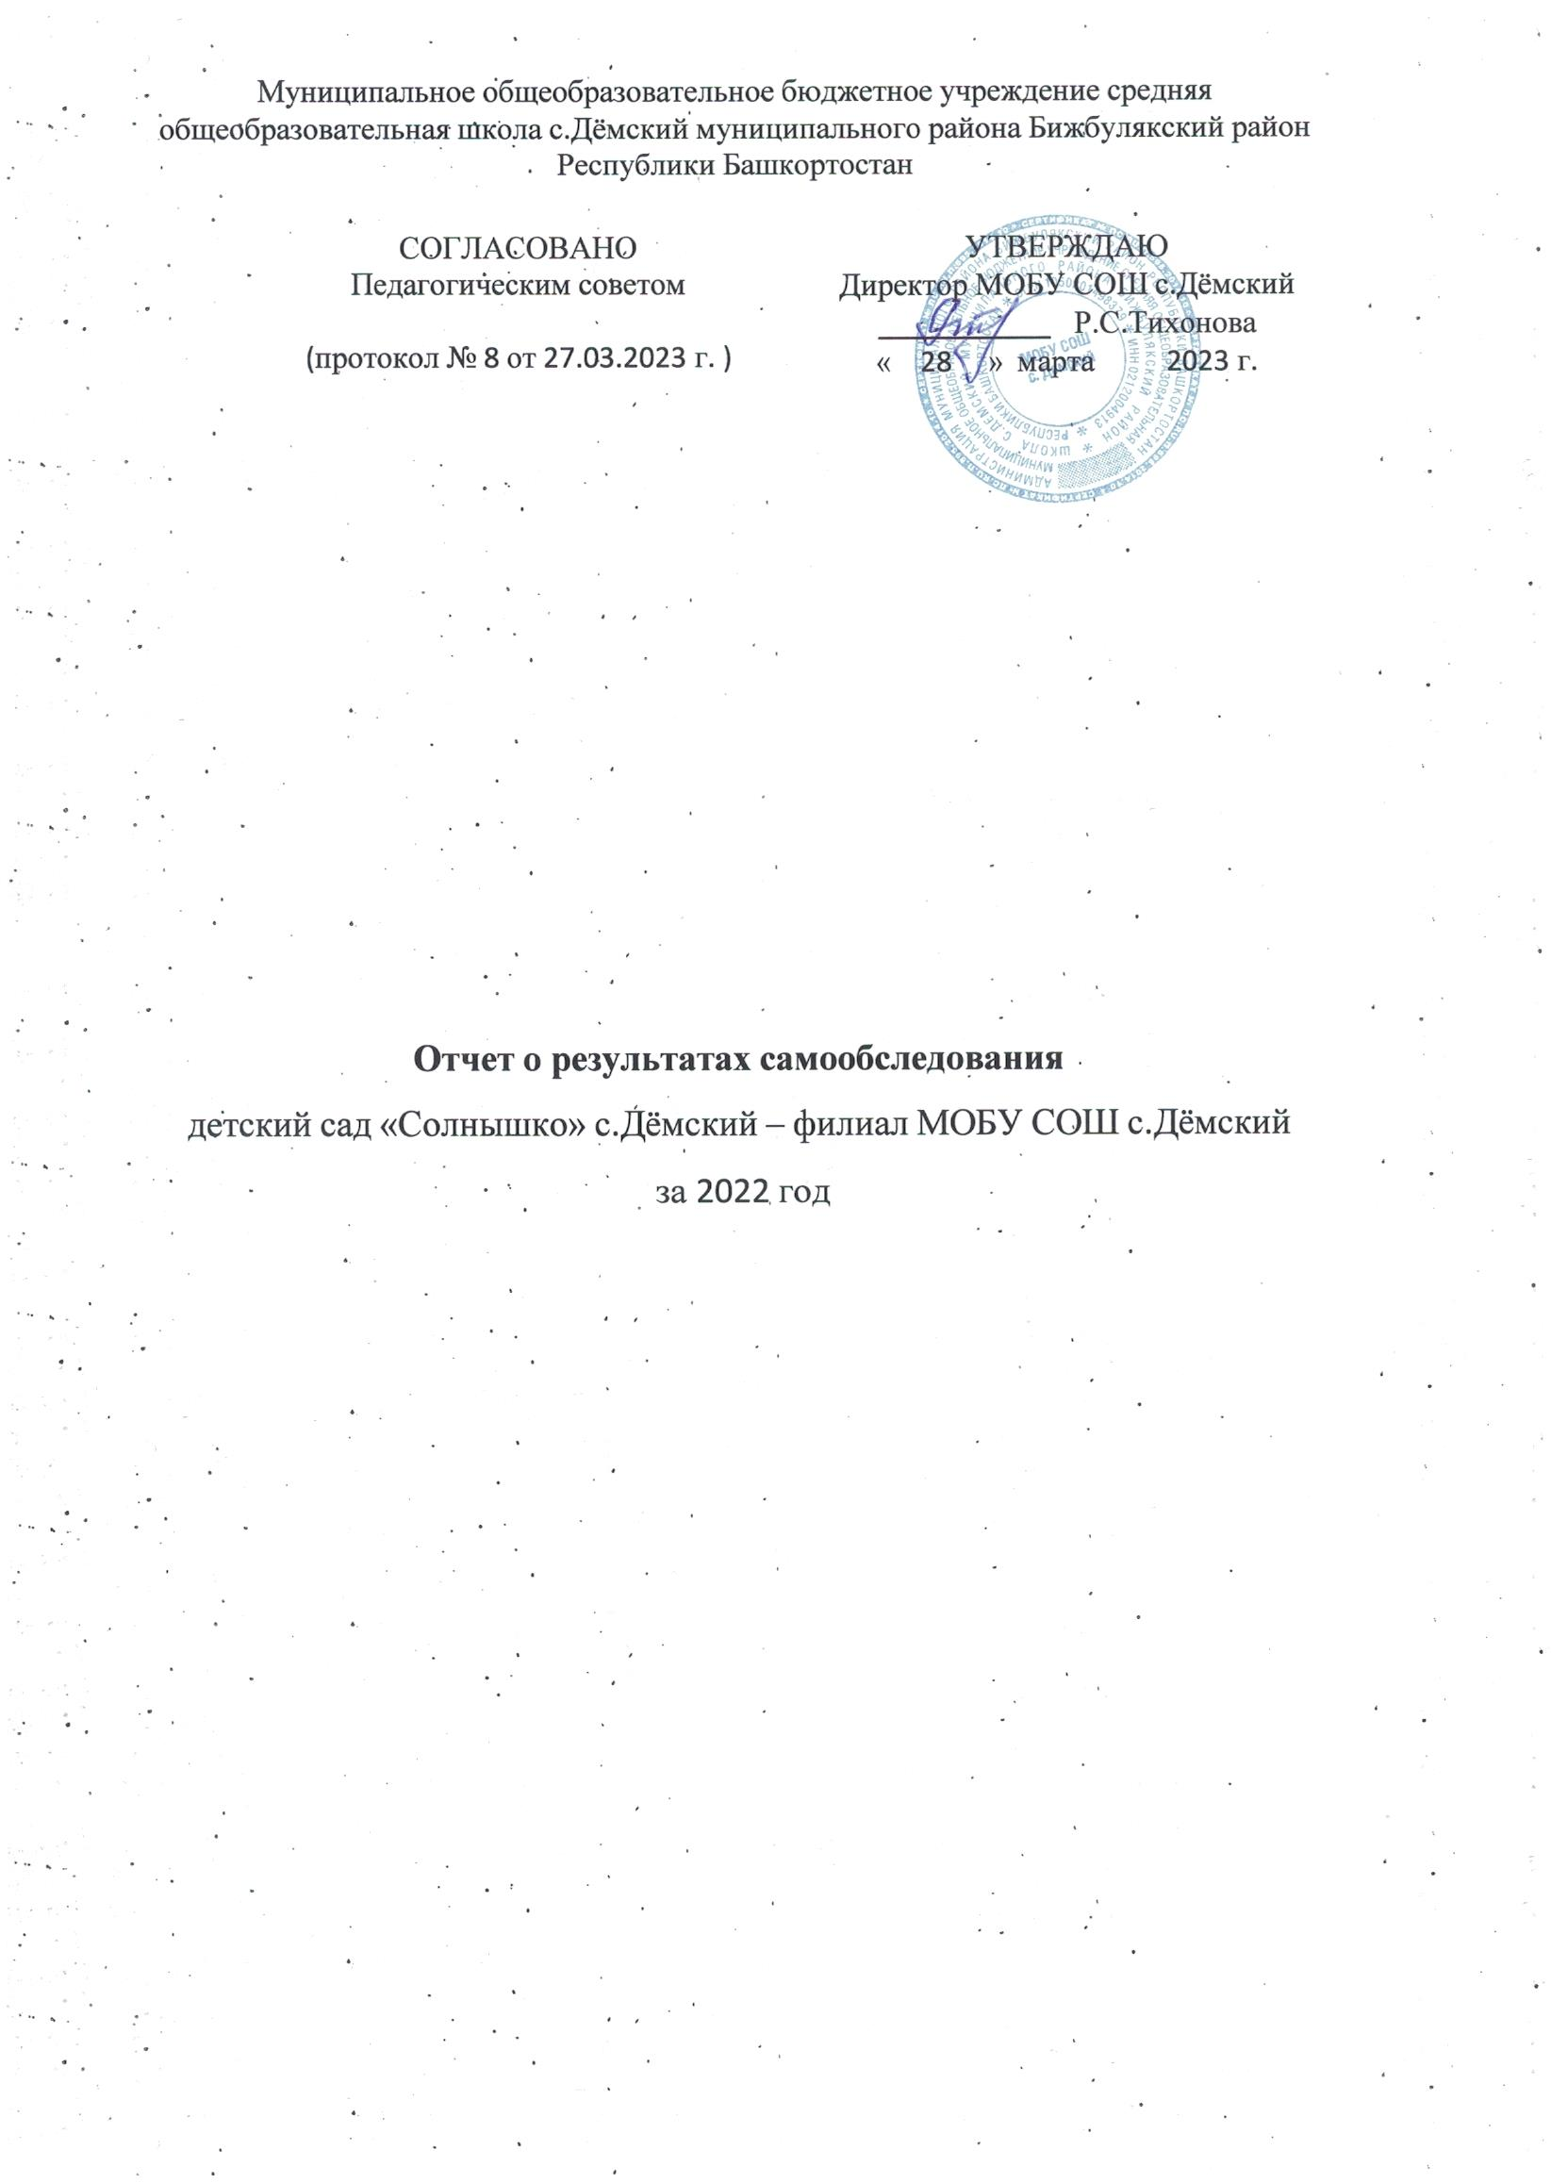

Общие сведения об образовательной организации
Наименование образовательной  организации | Муниципальное общеобразовательное бюджетное учреждение средняя общеобразовательная школа с.Дёмский муниципального района Бижбулякский район Республики Башкортостан
Руководитель | Тихонова Раушания Салаватовна
Адрес организации | 452059,Республика Башкортостан, Бижбулякский район, с.Дёмский, ул.Центральная 1.
Телефон, факс | 8(34743) 2-35-59
Адрес электронной почты | ds _solnishko80@mail.ru
Учредитель | Администрация муниципального района Бижбулякский район Республики Башкортостан
Дата создания | 1975г
Лицензия | Серия 02 №00275 регистрационный номер 0328 от 28.02.2012г. приложение №5 от29.02.2012г. серия 02ПО1 №0011950
Проектная наполняемость на 26 мест. Общая площадь помещений 187 кв. м, из них площадь помещений, используемых непосредственно для нужд образовательного процесса 63 кв. м. На участке расположен цветник, игровая площадка с верандой.
Цель деятельности Детского сада — осуществление образовательной деятельности по
реализации образовательных программ дошкольного образования.
Предметом деятельности Детского сада является формирование общей культуры, развитие физических, интеллектуальных, нравственных, эстетических и личностных качеств, формирование предпосылок учебной деятельности, сохранение и укрепление здоровья воспитанников.
Режим работы Детского сада: рабочая неделя — пятидневная, с понедельника по пятницу. Длительность пребывания детей в группе — 9 часов. Режим работы группы — с 8:15 до 17:15.
Аналитическая часть
I. Оценка образовательной деятельности
Образовательная деятельность в Детском саду организована в соответствии с Федеральным законом от 29.12.2012 № 273-ФЗ"Об образовании в Российской Федерации«, ФГОС дошкольного образования. С 01.01.2022 года Детский сад функционирует в соответствии с требованиями СП 2.4.3648-20 «Санитарно-эпидемиологические требования к организациям воспитания и обучения, отдыха и оздоровления детей и молодежи», а с 01.03.2021 — дополнительно с требованиями СанПиН 1.2.3685-21 «Гигиенические нормативы и требования к обеспечению безопасности и (или) безвредности для человека факторов среды обитания».
Образовательная деятельность ведется на основании утвержденной основной образовательной программы дошкольного образования, которая составлена в соответствии с ФГОС дошкольного образования с учетом примерной образовательной программы дошкольного образования, санитарно-эпидемиологическими правилами и нормативами. В ДОУ реализуется Программа развития (срок действия 2020 –2024 гг.). Основная цель программы – реализация инновационной модели образовательного пространства ДОУ, обеспечивающей доступность и новое качество образования в соответствии с ФГОС ДО, Профессиональным стандартом. Реализация содержания воспитания и обучения детей дошкольного возраста определялась утвержденной основной образовательной программы дошкольного образования, которая составлена в соответствии с ФГОС дошкольного образования, с учетом инновационной образовательной программы «ОТ РОЖДЕНИЯ ДО ШКОЛЫ» под редакцией Н. Е. Вераксы, Т. С. Комаровой, Э. М. Дорофеевой, 6 изд.доп, санитарно-эпидемиологическими правилами и нормативами, с учетом недельной нагрузки. Во исполнение статьи 12.1 Федерального закона от 29.12.2012 № 273-ФЗ «Об образовании в Российской Федерации», Федерального закона от 31.07.2020 № 304-ФЗ «О внесении изменений в Федеральный закон «Об образовании в Российской Федерации», Приказа Министерства просвещения РФ от 28.08.2020 г. № 442 "Об утверждении порядка организации и осуществления образовательной деятельности по ООП (в ред.приказа №655 от 20.11.2020)", в целях приведения к соответствию требованиям законодательства в сфере образования ООП , была разработана программа воспитания и календарный план воспитательной работы ДОУ. Рабочая программа воспитания является структурным компонентом основной образовательной программы дошкольного образования. В связи с этим в структуру Программы воспитания также включены три раздела–целевой, содержательный и организационный, в каждом из которых предусмотрены обязательная часть и часть, формируемая участниками образовательных отношений. В ней обозначены основные цели и задачи воспитания, отражающие интересы человека, семьи, общества и государства. Даны нравственные ориентиры и ожидаемые образовательные результаты воспитательной работы для каждой возрастной группы. С учетом образовательных потребностей и интересов детей, а также возможностями педагогического коллектива ДОУ в части, формируемой участниками образовательных отношений, реализуются парциальные программы: -ориентированные на потребности и интересы детей, возможности педагогического коллектива, сложившиеся традиции в группах ДОУ: 1.в направлении художественно – эстетического развития: Парциальная программа «Цветные ладошки» И.А.Лыкова Цель программы: формирование у детей раннего и дошкольного возраста эстетического отношения и художественно-творческих способностей в изобразительной деятельности. 2.в направлении речевого развития: Парциальная программа Ушакова О.С «Развитие речи детей 5-7 лет»; «Воспитание и обучение в детском саду. Национально – региональный компонент» (группа с изучением башкирского языка). - ориентированная на специфику национальных, социокультурных и иных условий: «Ф.Г.Азнабаева, Фаизова М.И. Академия детства: региональная программа, формируемая участниками образовательных отношений дошкольного образования Республики Башкортостан, направленная приобщения детей дошкольного возраста к истокам региональной культуры, для ознакомления с социально-экономическим, климатическим, национальным своеобразием Республики Башкортостан.
Детский сад посещают 18 воспитанников в возрасте от 1,5 до 7 лет. В Детском саду сформировано 1 разновозрастная группа общеразвивающей направленности.
Воспитательная работа
С 01.09.2022 Детский сад реализует рабочую программу воспитания и календарный план воспитательной работы, которые являются частью основной образовательной программы дошкольного образования. За 4 месяца реализации программы воспитания родители выражают удовлетворенность воспитательным процессам в детском саду, что отразилось на результатах анкетирования, проведенного 20.12.2022г.Вместе с тем, родители высказали работы детского сада, например-проводить осенние и зимние спортивные мероприятия на открытом воздухе совместно с родителями, а так же родителям было предложено рассмотреть преобретении оргтехники для улучшения качества обучения детей. Чтобы выбрать стратегию воспитательной работы, в 2022 году проводился анализ состава семей воспитанников.
Характеристика семей по составу
Состав семьи | Количество семей | Процент от общего количества семей воспитанников
Полная | 11 | 85 %
Неполная с матерью | 2 | 10 %
Оформлено опекунство | 1 | 5%
Характеристика семей по количеству детей
Количество детей в семье | Количество семей | Процент от общего количества семей воспитанников
Один ребенок | 1 | 5%
Два ребенка | 3 | 15 %
Три ребенка и более | 9 | 80 %
Воспитательная работа строится с учетом индивидуальных особенностей детей, с использованием разнообразных форм и методов, в тесной взаимосвязи воспитателей, специалистов и родителей. Детям из неполных семей уделяется большее внимание в первые месяцы после зачисления в детский сад.
Дополнительное образование
В детском саду не ведётся.
II. Оценка системы управления организации
Управление Детским садом осуществляется в соответствии с действующим законодательством и уставом школы.
III. Оценка содержания и качества подготовки обучающихся
Уровень развития детей анализируется по итогам педагогической диагностики. Формы проведения диагностики:
- диагностические занятия (по каждому разделу программы);
- диагностические срезы;
- наблюдения, итоговые занятия.
В мае 2022 года педагоги детского сада проводили обследование воспитанников подготовительной группы на предмет оценки сформированности предпосылок к учебной деятельности в количестве 7 человек. Задания позволили оценить уровень сформированности предпосылок к учебной деятельности: возможность работать в соответствии с фронтальной инструкцией (удержание алгоритма деятельности), умение самостоятельно действовать по образцу и осуществлять контроль, обладать определенным уровнем работоспособности, а также вовремя остановиться в выполнении того или иного задания и переключиться на выполнение следующего, возможностей распределения и переключения внимания, работоспособности, темпа, целенаправленности деятельности и самоконтроля.
Результаты педагогического анализа показывают преобладание детей с высоким и средним уровнями развития при прогрессирующей динамике на конец учебного года, что говорит о результативности образовательной деятельности в детском саду.
IV. Оценка организации учебного процесса (воспитательно-образовательного процесса)
В основе образовательного процесса в детском саду лежит взаимодействие педагогических работников, администрации и родителей. Основными участниками образовательного процесса являются дети, родители, педагоги.
Основные форма организации образовательного процесса:
- совместная деятельность педагогического работника и воспитанников в рамках организованной образовательной деятельности по освоению основной общеобразовательной программы;
- самостоятельная деятельность воспитанников под наблюдением педагогического работника.
Занятия в рамках образовательной деятельности ведутся по подгруппам. Продолжительность занятий соответствует СанПиН 1.2.3685-21 и составляет:
- в группах с детьми от 1,5 до 3 лет — до 10 мин;
- в группах с детьми от 3 до 4 лет — до 15 мин;
- в группах с детьми от 4 до 5 лет — до 20 мин;
- в группах с детьми от 5 до 6 лет — до 25 мин;
- в группах с детьми от 6 до 7 лет — до 30 мин.
Между занятиями в рамках образовательной деятельности предусмотрены перерывы продолжительностью не менее 10 минут.
Основной формой занятия является игра. Образовательная деятельность с детьми строится с учётом индивидуальных особенностей детей и их способностей. Выявление и развитие способностей воспитанников осуществляется в любых формах образовательного процесса.
Чтобы не допустить распространения коронавирусной инфекции, администрация школы в 2022 году продолжила соблюдать ограничительные и профилактические меры в соответствии с СП 3.1/2.4.3598-20:
- ежедневный усиленный фильтр воспитанников и работников — термометрию с помощью бесконтактных термометров и опрос на наличие признаков инфекционных заболеваний. Лица с признаками инфекционных заболеваний изолируются, а детский сад уведомляет территориальный орган Роспотребнадзора;
- еженедельную генеральную уборку с применением дезинфицирующих средств, разведенных в концентрациях по вирусному режиму;
- ежедневную влажную уборку с обработкой всех контактных поверхностей, игрушек и оборудования дезинфицирующими средствами;
- дезинфекцию посуды, столовых приборов после каждого использования;
- использование бактерицидных установок в групповых комнатах;
- частое проветривание групповых комнат в отсутствие воспитанников;
- проведение всех занятий в помещениях групповой ячейки или на открытом воздухе отдельно от других групп;
- требование о заключении врача об отсутствии медицинских противопоказаний для пребывания в детском саду ребенка, который переболел или контактировал с больным COVID-19.
V. Оценка качества кадрового обеспечения
Детский сад укомплектован педагогами на 100 процентов согласно штатному расписанию. Всего работают 6 человек. Педагогический коллектив Детского сада насчитывает 2 специалиста. Соотношение воспитанников, приходящихся на 1 взрослого:
- воспитанник/педагоги — 1/9;
- воспитанники/все сотрудники — 1/3.
Курсы повышения квалификации в 2022 году прошёл 1 педагог Темы: « Современные подходы к реализации ФГОС дошкольного образования -144 часов» На 30.12.2022г. 1 педагог проходит обучение в вузе по педагогическим специальностям.
По итогам 2022 года Детский сад перешел на применение профессиональных стандартов. Из 2 педагогических работников Детского сада 1 воспитатель соответствуют квалификационным требованиям профстандарта «Педагог». Их должностные инструкции соответствуют трудовым функциям, установленным профстандартом «Педагог».
Стаж педагогических работников:
До 5 лет- 1
Свыше 25 лет – 1
Свыше 35 лет - 0
В 2022 году педагоги Детского сада приняли участие:
- В вебинарах : «Различные виды игры в детском саду», « Средства и ресурсы формирования элементарных математических представлений и основ финансовой грамотности детей дошкольного возраста»
- Приняли участие во Всероссийском форуме « Воспитатели России» «Дошкольное воспитание. Новые ориентиры.»
- Большой этнографический диктант-2022 г.
- Участие в организации и проведении Республиканской олимпиады « Мы Гагаринцы».
Педагоги постоянно повышают свой профессиональный уровень, эффективно участвуют в работе методических объединений, знакомятся с опытом работы своих коллег и других дошкольных учреждений, а также саморазвиваются. Все это в комплексе дает хороший результат в организации педагогической деятельности и улучшении качества образования и воспитания дошкольников.
VI. Оценка учебно-методического и библиотечно-информационного обеспечения
В детском саду библиотека является составной частью методической службы.
Библиотечный фонд располагается в группе детского сада. Библиотечный фонд представлен методической литературой по всем образовательным областям основной общеобразовательной программы, детской художественной литературой, периодическими изданиями, а также другими информационными ресурсами на различных электронных носителях. Однако, библиотечный фонд ДОУ нуждается в частичном обновлении (методическая литература) и пополнении (детская художественная и познавательная литература). Необходимо дополнительное оборудование для работы с воспитанниками (интерактивные доски),
В 2022 году детский сад пополнил учебно-методический комплект к примерной общеобразовательной программе дошкольного образования «От рождения до школы» в соответствии с ФГОС. Приобрели наглядно-дидактические пособия:
Демонстрационные картинки для рассматривания, плакаты; рассказы по картинам; ширмочки Времена года. Коврик игра «Путешествие по России»
- комплексы для оформления родительских уголков;
- имеется ноутбук и музыкальный центр, нужно установить проектор мультимедии.
VII. Оценка материально-технической базы
В детском саду сформирована материально-техническая база для реализации образовательных программ, жизнеобеспечения и развития детей. В детском саду оборудованы помещения:
- групповое помещения — 1;
- пищеблок — 1;
- прачечная — 1;
- медицинский кабинет — 1;
При создании предметно-развивающей среды воспитатели учитывают возрастные, индивидуальные особенности детей своей группы. В группе постоянно пополняются современным игровым оборудованием, ежегодно приобретаются новые игрушки, пособия, развивающие игры( конструкторы, лего) . В группе созданы зоны для разных видов деятельности: игровой, изобразительной, познавательной, конструктивной, театрализованной , спортивной. Имеется разнообразный демонстрационный материал, настольно печатные игры, пазлы, комплекты дорожных знаков.
В 2022 году детский сад провел текущий косметический ремонт. Требуется благоустройство прогулочных участков (площадок). По периметру территорий детского сада установлены камеры видеонаблюдения. Ежегодно обновляется разметка по ПДД.
Материально-техническое состояние детского сада и территории соответствует действующим санитарным требованиям к устройству, содержанию и организации режима работы в дошкольных организациях, правилам пожарной безопасности, требованиям охраны труда. Воспитатели проводят образовательную деятельность с детьми на тему пожарной безопасности в детском саду и дома, проходят выставки рисунков; проводятся беседы и практические занятия с детьми на нахождение бесхозного предмета и действие в случае возникновения ЧС; прогулочные площадки ежедневно проверяются перед прогулкой воспитателями на наличие постороннего предмета.
VIII. Оценка функционирования внутренней системы оценки качества образования
В Детском саду ведется внутренняя система оценки качества образования . Мониторинг качества образовательной деятельности в 2022 году показал хорошую работу педагогического коллектива .
- Состояние здоровья и физического развития воспитанников удовлетворительные. 85 процентов детей успешно освоили образовательную программу дошкольного образования в своей возрастной группе. Воспитанники подготовительных групп показали хорошие показатели готовности к школьному обучению. В течение года воспитанники Детского сада успешно участвовали в конкурсах и мероприятиях различного уровня.

- Участие в организации и проведении Республиканской олимпиады « Мы Гагаринцы»
-во всероссийской олимпиаде « Эколята - молодые защитники природы»
-участвовали в мероприятии на день пожилых
Совместно с 1 классом провели игровое занятие по патриотическому воспитанию «Растим патриотов»
Результаты анализа показателей деятельности организации
Данные приведены по состоянию на 30.12.2022г.
Показатели | Единица  измерения | Количество
Образовательная деятельность
Общее количество воспитанников, которые обучаются по программе дошкольного образования  в том числе обучающиеся: | человек | 18
в режиме полного дня (8–12 часов) | человек | 18
в режиме кратковременного пребывания (3–5 часов) | человек | 0
в семейной дошкольной группе | человек | 0
по форме семейного образования с психолого-педагогическим сопровождением, которое организует детский сад | человек | 0
Общее количество воспитанников в возрасте до трех лет | человек | 3
Общее количество воспитанников в возрасте от трех до восьми лет | человек | 15
Количество (удельный вес) детей от общей численности  воспитанников, которые получают услуги присмотра и ухода, в том числе в группах: | человек  (процент)
8—12-часового пребывания | человек  (процент) | 18 (100%)
12—14-часового пребывания | человек  (процент) | 0 (0%)
круглосуточного пребывания | человек  (процент) | 0 (0%)
Численность (удельный вес) воспитанников с ОВЗ от общей  численности воспитанников, которые получают услуги: | человек  (процент)
по коррекции недостатков физического, психического развития | человек  (процент) | 0 (0%)
обучению по образовательной программе дошкольного  образования | человек  (процент) | 0 (0%)
присмотру и уходу | человек  (процент) | 0 (0%)
Средний показатель пропущенных по болезни дней на одного воспитанника | день
Общая численность педработников, в том числе количество педработников: | человек | 2
с высшим образованием | человек | 1
высшим образованием педагогической направленности (профиля) | человек | 0
средним профессиональным образованием | человек | 1
средним профессиональным образованием педагогической  направленности (профиля) | человек | 1
Количество (удельный вес численности) педагогических работников, которым по результатам аттестации присвоена квалификационная категория, в общей численности педагогических работников, в том числе: | человек  (процент) | 0 (0%)
с высшей | человек  (процент) | 0(0%)
первой | человек  (процент) | 0 (0%)
Количество (удельный вес численности) педагогических работников в общей численности педагогических работников, педагогический стаж работы которых составляет: | человек  (процент)
до 5 лет | человек  (процент) | 1(50%)
больше 30 лет | человек  (процент) | 1 (50%)
Количество (удельный вес численности) педагогических работников в общей численности педагогических работников в возрасте: | человек  (процент)
до 30 лет | человек  (процент) | 1(50%)
от 55 лет | человек  (процент) | 1 (50%)
Численность (удельный вес) педагогических и административно-хозяйственных работников, которые за последние 5 лет прошли повышение квалификации или профессиональную переподготовку, от общей численности таких работников | человек  (процент) | 2 (34%)
Численность (удельный вес) педагогических и административно-хозяйственных работников, которые прошли повышение квалификации по применению в образовательном процессе ФГОС, от общей численности таких работников | человек  (процент) | 1 (17%)
Соотношение «педагогический работник/воспитанник» | человек/чело  век | 1/9
Наличие в детском саду: | да/нет
музыкального руководителя | да/нет | да
инструктора по физической культуре | да/нет | нет
учителя-логопеда | да/нет | нет
логопеда | да/нет | нет
учителя-дефектолога | да/нет | нет
педагога-психолога | да/нет | нет
Инфраструктура
Общая площадь помещений, в которых осуществляется  образовательная деятельность, в расчете на одного воспитанника | кв. м | 2
Площадь помещений для дополнительных видов деятельности воспитанников | кв. м | 115
Наличие в детском саду: | да/нет
физкультурного зала | да/нет | нет
музыкального зала | да/нет | нет
прогулочных площадок, которые оснащены так, чтобы обеспечить потребность воспитанников в физической активности и игровой деятельности на улице | да/нет | да

